Конспект занятия по аппликации для детей 2 младшей группы «Листопад»

Задачи: продолжать знакомство с осенью, как временем года. Заинтересовать выполнением [**аппликации осеннего дерева**](https://www.maam.ru/obrazovanie/applikaciya-konspekty). Упражнять в умении сминать кусочки салфеток и самостоятельно приклеивать на [дерево в виде](https://www.maam.ru/obrazovanie/listopad) **листьев**. Закрепить знание цветов. Развивать эстетический вкус. Воспитывать интерес к осенней природе.

Оборудование: **листья** разной формы и окраски, мольберт, клей, кисточки, салфетки разноцветные, **листы** бумаги с силуэтом дерева, клеенки

Методические приемы: игровой, наглядный, практический, т с о.

Словарная работа: желтый, оранжевый, зеленый

Предварительная подготовка: во время прогулок воспитатель обращал внимание детей на красоту деревьев в осеннем наряде, опадающих **листьев**

**Ход занятия**

I. Организационный момент

Воспитатель: "На прогулке мы с вами видели, что опавшие **листья** покрыли землю золотым ковром. А как **листики оказались па земле**? *(Ответы детей.)* Правильно, **листики падали с деревьев**, потому что деревья готовятся к зимнему сну".

То вправо, то влево

**Листочки летят**,

Прощается с нами

Веселый наш сад.

**Листочки**, качаясь,

Ведут хоровод.

А ветер осенний

Им песню поет.

Е. Макшанцева

"Ветерок дует, и **листочки** отрываются от деревьев, кружатся и падают на землю. Давайте вспомним, как они это делают".

Воспитатель предлагает с детьми выполнить физминутку.

Ветер дует нам в лицо. *(Машут руками на лицо)*.

Закачалось деревцо. *(Качаются из стороны в сторону)*.

Ветер тише, тише, тише. *(Приседая, машут руками вверх- вниз.)*

Деревцо всё ниже, ниже. *(Опускаются вниз.)*

Воспитатель: "**Листья** с разных деревьев имеют красивую и разнообразную окраску.

Посмотрите, березовые — светло-зеленые с желтым, грушевые — багряно-красные,

тополиные и кленовые — желтые и т. д. Дети рассматривают **листочки**.

**Игра *«Собери листочки по цвету»***

Воспитатель обращает внимание на дерево без **листьев**. Давайте сохраним эту красоту, приклеив наши **листочки на бумагу**. **Листочки** у нас необычные- из салфеток.

Воспитатель показывает приемы сминания салфеток, намазывания клея и приклеивания его на бумагу, подчеркивая, что **листочки** необходимо расположить по всему **листу**, предлагает детям показать, куда они будут приклеивать деталь **аппликации**. Дети выполняют **аппликацию**. *(звучит спокойная музыка)*

II. Рефлексия

Работы детей выставляются на стенде.

Воспитатель: Посмотрите, как изменилась наша **группа от ваших красивых аппликаций**. Молодцы!

Муниципальное бюджетное дошкольное образовательное учреждение

«Центр развития ребенка – детский сад №5 «Теремок»

Конспект занятия по аппликации для детей 2 младшей группы на тему: «Листопад»

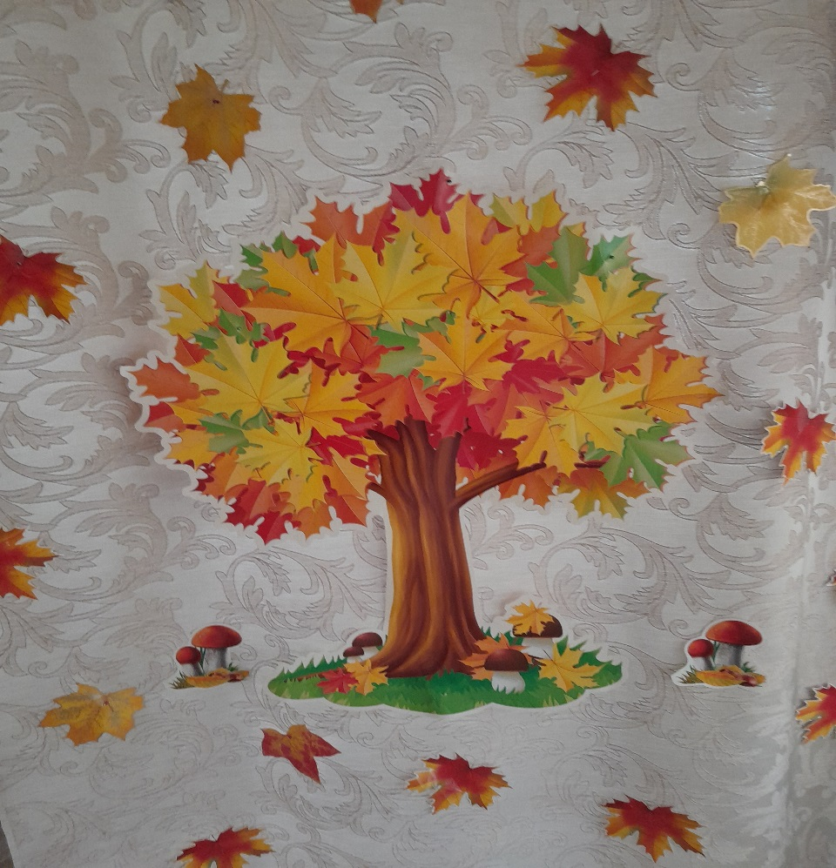

Воспитатель:

Степанова И.В.

Г.Кизляр

